嘉義縣107至110年度山難事件原因分析
一、本縣所屬山域: 頂湖大凍山、水漾森林、塔山、玉山群峰、眠月線、自忠山、鹿林山、豐山千人洞、石夢谷、二延平、阿里山、新阿溪縱走、特富野古道、嘉大實驗林、東興村凍仔腳山域石弄林場、石弄風櫃斗湖、草山、獨立山、瑞里、瑞峰、太和、三角南山等。
二、近年山域事故件數:
本縣107 年至 110 年山域事故災害件數，共計有 98件，其中各年度發生件數如下表一、圖一所示:
年度 | 107年 | 108年 | 109年 | 110年
發生件數 | 14件 | 17件 | 32件 | 35件
年增率 |  | 21% | 88% | 9%
表一:各年度發生山難件數
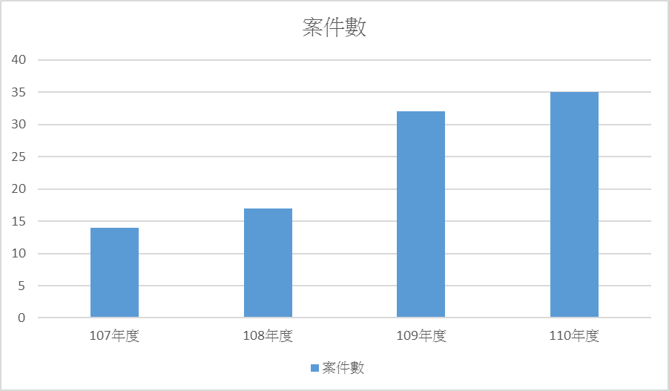圖一:各年度發生山難件數
由上表可知，在 110年以後山域事故件數不下 30 件，且有逐漸攀升之趨勢，山林開放政策實行，使得許多山地管制區、林務局管轄林道等皆獲得解禁，開放登山客能自由入山，再加上國家公園生態保護區取消登山能力或經驗證明審查，大幅縮減原有對於登山客入山的限 制，將可預期未來登山活動勢必比以往更加頻繁，更說明著未來山域 事故案件也可能隨著登山活動增加，而有增多之趨勢。
三、近年山域事故發生之登山路線:
本縣轄區包含了水漾森林、眠月線、玉山、大凍山、自忠山、千人洞、鹿林山、塔山等登山路線，下表二、圖二係對於 107至110 這三年間各件山域事故路線之整理:
 | 107年度 | 108年度 | 109年度 | 110年度
大凍山 | 2 | 2 | 1 | 1
玉山(鹿林山) | 8 | 9 | 15 | 14
特富野古道(自忠山、北霞山) | 2 |  |  | 1
多林阿里山鄉森林鐵路 | 1
豐山(千人洞、石夢谷) | 1 | 3 | 1 | 3
水漾森林 |  | 1 | 6 | 4
眠月石猴 |  | 2 | 5 | 4
石山引水道 |  |  | 1
塔山 |  |  | 3
其他 |  |  |  | 8
合計 | 14 | 17 | 32 | 35

表二:本縣各登山路線發生山域事故件數
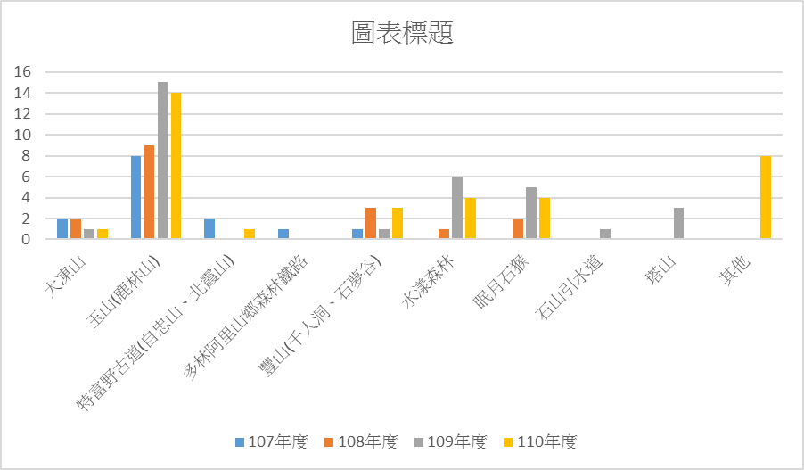圖二:本縣各登山路線發生山域事故件數
由上表可知，在 108年山林開放政策實行後，使得許多山地管制區、林務局管轄林道(例如:水漾森林、眠月線等登山步道) 之山域事故有逐漸攀升之趨勢。

四、近年山域事故發生原因:
山域事故中，每一案件待救者狀況皆不盡相同，有的是非創傷(例 如:高山症、呼吸急促等)，有的則是創傷(例如:跌落山谷、扭傷等)， 亦或是山友失聯，下表三、圖三係對於 107至110 這三年間山難發生原因之整理:

 | 107年度 | 108年度 | 109年度 | 110年度
迷路 | 4 | 2 | 10 | 6
遲歸(失聯) | 0 | 2 | 0 | 0
墜谷(墜崖) | 5 | 4 | 6 | 5
疲勞 | 1 | 0 | 1 | 3
疾病 | 2 | 2 | 7 | 6
落石 | 0 | 2 | 1 | 2
創傷(摔傷、撞傷、跌傷、扭傷、骨折、挫傷) | 2 | 4 | 4 | 11
落雷 | 0 | 1 | 0
高山症 |  |  |  | 2
其他 | 0 | 0 | 3 | 0
合計 | 14 | 17 | 32 | 35
表三:本縣107至110年度各山難發生原因案件統計表
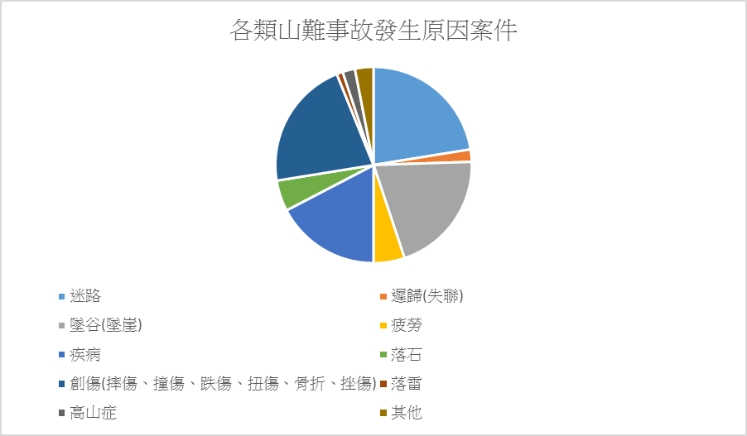圖三:本縣107至110年度各類山難事故發生原因案件圓形圖
經統計本縣107至110年度山難發生原因以迷路、墜谷(墜崖)、疾病、創傷(摔傷、撞傷、跌傷、扭傷、骨折、挫傷)最多，分別為22、20、17及21件。

